Тест для дистанционной промежуточной аттестации учащихся по ДООП «Юный помощник ГИБДД»

Цель: проверка социально-значимых знаний и навыков учащихся по образовательной программе за контрольный период.

Задание: Внимательно изучи таблицу. Прочитай внимательно вопрос в столбце № 3, посмотри внимательно на картинку в столбце № 2 (если она есть в вопросе), варианты ответа в столбце № 4 . Найди правильный ответ и запиши его в столбце № 5.

Выполненное задание в течение 2 дней отправь педагогу.

№ п\п | Картинка или фото | Вопрос | Варианты ответов | Правильный ответ
 |  | Что в сочетании из греческого и русского слов означает «светофор». | - «Сверкающие огни»;  - «Красный, желтый, зеленый»;  - «Носитель света».
 |  | Из каких элементов состоит дорога? | - Проезжая часть, тротуар, обочина, поребрик  - Проезжая часть, обочина, тротуар, разделительная полоса, трамвайные пути  - Проезжая часть, трамвайные пути, тротуар, кювет
 |  | Как взрослый с ребенком должен входить и выходить из общественного транспорта? | - Входит и выходит сначала взрослый, а потом ребенок.  - Входит и выходит сначала ребенок, а потом взрослый.  - Входит сначала ребенок, а потом взрослый, при выходе наоборот – сначала выходит взрослый, затем ребенок.
 |  | Какое положение регулировщика запрещает движение всем участникам движения? | - Рука поднята вверх  - Руки разведены в стороны  - Руки опущены.
 | 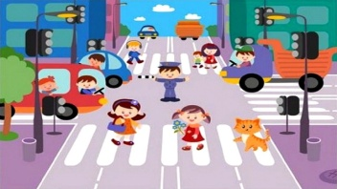 | Когда появилась необходимость регулировать автомобильное движение? | - XX век  - XIX век  - XVIII век
 |  | Какие транспортные средства  относятся к общественному транспорту? | 1. Автобусы и легковые автомобили  2. Автобусы, троллейбусы, грузовики  3. Автобусы, троллейбусы, маршрутные такси
 | 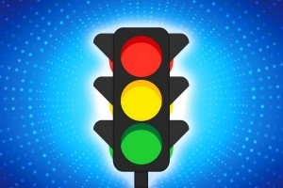 | Какой сигнал светофора включается одновременно для всех сторон перекрестка? | - Красный  - Зеленый  - Желтый
 |  | Какие лица отнесены Правилами к участникам дорожного движения? | 1. Водители, пассажиры, дорожные рабочие  2. Пешеходы, водители, пассажиры  3. Пешеходы, пассажиры, водители,  инспекторы ГИБДД
 |  | Регулируемый перекресток это | - Перекресток, где имеется светофор  - Перекресток, на котором имеется светофор или регулировщик  - Перекресток, где имеются дорожные знаки и разметка
 | 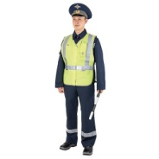 | Если на перекрестке одновременно работает светофор и регулировщик, какими сигналами должны руководствоваться водители и пешеходы? | - Сигналами светофора  - Сигналами регулировщика  - Сигналами светофора и регулировщика
 |  | Какой дорожный знак, установленный у дороги возле школы, помогает безопасно пересекать проезжую часть? | - «Пешеходный переход»  - Знак «Дети»  - Знак «Проезд запрещен»
 |  | Сколько сигналов у пешеходного светофора? | - Один  - Два  - Три
 |  | Как на дороге узнать специальный транспорт, который должны пропускать все остальные машины и пешеходы. | - По внешнему виду (окраска, опознавательные знаки).  - По внешнему виду и включенной сирене.  - По включенной сирене и световым сигналам.
 |  | Что первое должен сделать пешеход, прежде чем перейти дорогу? | 1. Посмотреть по сторонам  2. Посмотреть на светофор  3. Остановиться
 |  | Какие транспортные средства по Правилам относятся к маршрутным транспортным средствам? | - Любые транспортные средства, перевозящие пассажиров.  - Автобусы, троллейбусы и трамваи, предназначенные для перевозки людей и движущиеся по установленному маршруту с обозначенными местами остановок.  - Все автобусы.
 |  | Как перейти дорогу, если вышел из автобуса? | - Обойти автобус сзади и перейти дорогу  - Подождать, когда автобус уедет и перейти дорогу.  - Дойти до ближайшего пешеходного перехода, убедиться, что все транспортные средства остановились, и перейти дорогу
 | 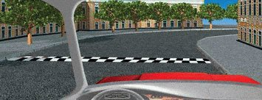 | Эта разметка обозначает: | - Искусственная неровность  - Начало жилой зоны  - Запрет на въезд транспорта
 |  | Как должен поступить пешеход при переходе по нерегулируемому пешеходному переходу, если видит приближающуюся машину? | 1. Продолжать переход – машина должна пропустить пешехода.  2. Убедиться, что машина пропускает пешехода, и продолжить переход.  3. Остановиться и пропустить машину.
 |  | Если на перекрестке одновременно работает светофор и регулировщик, какими сигналами должны руководствоваться водители и пешеходы? | 1. Сигналами регулировщика  2. Сигналами светофора  3. Сигналами светофора и регулировщика
 | 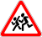 | Может ли пешеход переходить дорогу в зоне действия этого знака? | - Да  - Нет  - Можно, но осторожно
 |  | Как могут передвигаться пешеходы в жилой зоне? | - По тротуарам и по проезжей части.  - Только по тротуару.  - По проезжей части.
 |  | Что обозначает постоянно мигающий жёлтый сигнал светофора? | - Предупреждает о необходимости остановки перед пересечением перекрестка.  - Указывает на неисправный светофор.  - Предупреждает о возможной опасности и наличие нерегулируемого перекрёстка или пешеходного перехода.
 | 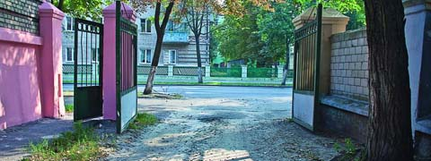 | Выезд из двора или c другой прилегающей территории: | - Не считается перекрестком.  - Считается перекрестком равнозначных дорог.  - Считается перекрестком неравнозначных дорог.
 |  | Разрешается ли пешеходам переходить через дорогу, если рядом нет пешеходного перехода? | - Разрешается, если поблизости нет движущихся машин.  - Запрещается, необходимо дойти до ближайшего перекрестка и/или светофора.  - Разрешается, если рядом нет перехода или перекрёстка
 | 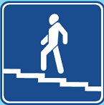 | Что обозначает этот знак? | 1. Надземный переход;  2. Подземный переход;  3. Движение пешеходов запрещено.

